中图分类号：TP391 论文编号：1028704 11-B001
学科分类号：080202

博/硕士学位论文

基于核的联想记忆及聚类算法
的研究与应用

研究生姓名 ×××
学科、专业 ××××××
研究方向 ××××××××
指导教师 ××× 教授/副教授/讲师

南京航空航天大学
研究生院 ×××学院
二О一一年六月
Nanjing University of Aeronautics and Astronautics
The Graduate School
College of X X X X

Research on Kernel-Based Associative Memories,Clustering Algorithms and their Applications

A Thesis in
学科专业英文名称

by
××××
Advised by
Prof. ××××

Submitted in Partial Fulfillment

of the Requirements

for the Degree of

Doctor of Philosophy (Master of Engineering)

February, 2004

承诺书

本人声明所呈交的博/硕士学位论文是本人在导师指导下进行的研究工作及取得的研究成果。除了文中特别加以标注和致谢的地方外，论文中不包含其他人已经发表或撰写过的研究成果，也不包含为获得南京航空航天大学或其他教育机构的学位或证书而使用过的材料。
本人授权南京航空航天大学可以将学位论文的全部或部分内容编入有关数据库进行检索，可以采用影印、缩印或扫描等复制手段保存、汇编学位论文。
（保密的学位论文在解密后适用本承诺书）

作者签名：
日 期：
摘 要
目前，支持向量机算法（SVMs）在模式识别、图像处理以及生物信息学等很多领域中都已经获得了非常成功的应用。
………………
两种算法均能有效地解决医学图像中固有的含噪声以及灰度不均匀性等问题，从而取得较好的图像分割结果。

关键词：核方法，支持向量机，……
ABSTRACT
At present, ……

Most of the ……

Keywords: Kernel method, support vector machine,……
目 录
第一章 绪论 1
1.1 引言（一级标题） 1
1.1.1学习的定义（二级标题） 1
1.1.2三种学习方式 1
1.2 基于核的学习 1
1.2.1核方法的实质 1
1.2.2典型的基于核的学习算法 1
1.2.3核学习算法的应用 1
1.3 本文的主要研究工作 1
1.4 本文的内容安排 1
参考文献 2
致 谢 3
在学期间的研究成果及发表的学术论文 4
附录 ╳╳╳╳╳╳╳╳ 5

图表清单
图1.1 监督学习的块图表……………………………………………………………………………2
图1.2 增强学习的块图表……………………………………………………………………………2
图1.3 无监督学习的块图表…………………………………………………………………………2
图1.4 Cover模式可分性定理的一个示例 …………………………………………………………5
…………

表4.1 Lena和Goldhill图像的基于IeBAM的渐进压缩结果……………………………………44
…………
注释表
,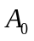 | 状态方程矩阵 |  | 误差绝对值
 | 重心到前轴的距离 | 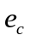 | 误差变化率
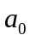,,,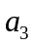 | 多项式系数 | 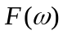 | 多项式
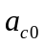 | 加速度变量 | 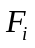,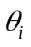 | Fadeev递归算法中间变量
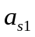,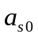 | 连轴器及传动轴简化模型传 | 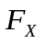 | 汽车总制动力
 | 递系数 | 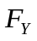 | 汽车总侧向力
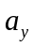 | 横向加速度 | 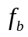 | 轮胎制动力
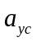 | 横向加速度极限值 | 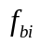,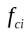 | 各轮制动力和侧偏力
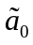,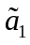,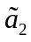,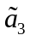 | 多项式系数 | 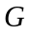 | 状态方程矩阵
,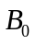,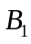 | 状态方程矩阵 |  | 重力加速度
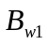,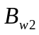 | 状态方程矩阵 | 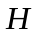 | 汽车重心高度
 | 重心到后轴的距离 | 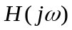 | 频响函数
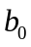,,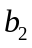,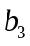 | 多项式系数 |  | 汽车重心到侧倾中心的距离
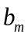 | 电机阻尼比系数 | 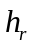 | 汽车侧倾中心高度

缩略词
缩略词 | 英文全称
WSNs | Wireless Sensor Networks
CAM | Center Angle Method
LEACH | Low-Energy Adaptive Clustering Hierarchy

说明：文字需要润色

说明：copyed, 需要改变句式

第一章 绪论

引言（一级标题）
交通信号控制是一个重要且具有挑战性的现实问题，其目标是最大化车辆的通行效率通过协调他们在交叉路口的行动。随着汽车制造业的快速发展以及城市化进程的推进，我国汽车保有量在不断的增加，交通拥堵情况也在不断恶化，极大的影响了人们的生活的城市的运作，同时这种拥堵现象也在向中小城市蔓延。为了缓解交通拥堵，很多城市也提出了不同的解决方法，有减少出行车辆数量的“限号”政策，也有通过加快城市道路建设来加大城市交通承载量的方法。其实，交通拥堵通常是由于不同的车流为了争夺同一个“行驶资源”而造成的
，这一“行驶资源”通常就是不同道路的交叉口，所以现代城市交通管理中在道路的交叉口安装信号灯并通过简单的策略来调度通过的车流。但是随着车辆数量的不断增加，之前简单的策略已经难以应对现在更加复杂的交通模式。因此，如何制定出更加高效和智能的调度策略显得格外的重要。
智能交通信号控制会根据实时的交通状况做出最优的决策并以此来控制信号灯的变化，已达到最大程度地减轻交通拥堵的目的。传统的交通控制更多的是基于一些既定的规则和一些根据历史数据总结出的经验来控制信号灯，没有考虑实时的交通状况，所以无法很有效的减轻交通拥堵的状况，但是由于其简单以及易于部署的特点，绝大多数城市的信号灯都还在采用这种控制模式。
随着车联网技术的发展，对于实时车辆数据的获取变得越来越容易，利用得到的车辆数据可以获得实时的交通状况，并且如何根据实时的交通状况来制定最优的策略一直是研究的热点。以往多数的研究是采用基于优化的方法，根据车流的状况计算出一个最优的信号灯的相位序列，但是这种方法要求车流的状况是比较简单的，例如服从均匀分布，与现实中的车流情况相比太过理想化，所以难以部署到实际场景中。伴随着人工智能技术的发展，一些研究者提出利用深度强化学习来控制信号灯，将整个交通信号灯控制建模成一个马尔可夫决策过程（Markov Decision Process）。对于每一次决策，输入当前的交通状况作为状态，输出一个作用在信号灯上的动作，例如变换到下一个相位（phase）。这种方法对于车流的情况没有限制，通过在大量不同的车流状况下进行训练可以得到一个鲁棒的模型，能够应对不同的车流场景并做出最优的决策，并且这种方法在通行效率上也比基于优化的方法和传统的规则控制方法更高。
但是在多数已有的工作中，都是使用车辆的平均行驶时间来量化通行效率，这就会导致一个公平失衡的问题。控制策略在控制信号灯的时候会更加倾向于放行有更多等待车辆的车道（主干道），所以在拥有较少车辆车道（次干道）上的车可能很长时间得不到放行，这对于次干道上的车来说是不公平的。因此如何设计出在最大化通行效率的同时又能保障所有车辆相对公平的策略具有重要的意义。

1.1.1研究现状
目前，已有的关于交通信号控制的研究主要可以分为两大类，一类是传统的交通信号控制，另一种是基于学习的交通信号控制。
传统交通信号控制可以细分为两类：第一类是基于预定义的信号控制（pre-defined signal control）[5]，根据历史交通流量信息预先定义信号的序列和周期。由于没有考虑到实时交通的情况，所以不能够有效地适应动态的交通变化。第二类是基于优化方法的自适应控制，这些方法通常是从优化的角度解决某些交通流模型下的交通信号控制问题，并且根据观测到的数据调整信号的序列和周期。然而，为了让问题易于求解，通常在模型上做出很强的假设[6]-[8]。例如，为了优化车辆通行时间，Webster在工作[9]中假设车辆的到达率是均匀的。这些假设通常太过理想化，不适用于现实世界。
与传统交通信号控制不同的是，基于学习的交通信号控制不需要预先定义的规则和不切实际的假设。具体来说，这类方法直接从与环境的交互中学习，并且根据环境的反馈来完善和改进控制策略，逐渐达到最优的效果。现有的基于学习的信号控制方法的差异主要表现在三个方面：状态表示，奖励设计和学习算法。交通状态可以使用不同的特征来描述，例如等待车辆的队列长度[1], [10], [11]、平均延迟[12], [13]以及车辆的位置影像[10], [14]。通常，几个特征被整合起来，以获得对交通状况的全面描述。奖励通常是根据等待时间[13], [15], [16],队列长度[2], [11]和吞吐量[10], [17], [18]来设计的。学习算法一般可分为基于价值的方法[10], [13], [15]，基于策略的方法[19], [20]和基于Actor-Critic的方法[17], [21]。
然而，大多数现有的基于学习的方法只侧重于提高交叉口的效率，例如最小化队列长度或最大化吞吐量，而忽略了对公平性的考虑。 事实上，这样的目标可能导致学到一个有偏见的策略，控制策略会更加偏向于主干道上的车辆，可能会导致次干道上的车长时间得不到放行（这一情况被称为“饥饿”现象）。 另一方面，在最近一段时间，对于多路口交通信号控制的研究，使用分布式强化学习的独立控制方式逐渐取代以往的整体控制方式（对所有路口使用一个智能体来进行学习），不同智能体之间通过显示的通信来交流信息，从而实现协同控制。但是已有的工作对于通信过程中信息选择的研究却有所不足，目前常用的方式就是将智能体自己观测到的局部环境全部传输给相邻路口的智能体。虽然这种做法可以让智能体对全局环境有更加全面的了解，于此同时也增加了通信代价，而且还让智能体的训练难度加大。此外，并不是所有的信息对于其相邻的路口都是有用的，可能有些信息对其上游路口有用，有些影响其下游路口，为特定路口筛选特定的信息来进行交流不仅可以减少通信代价，而且可以让学习的效率提高。

本文的主要研究工作
本文主要研究工作是基于强化学习的智能交通信号控制问题。主要是为了解决已有工作中两处不足。一是公平性问题，另一个是多路口控制中的通信问题。公平性问题是指控制策略为了最大化总体通行效率，可能会忽视小车流的车辆队伍，优先放行车流量较大的队伍，从而造成小车流车队中的车辆长时间的等待（即“饥饿”情况）。如下图所示：
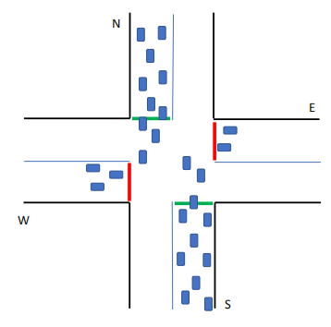
图1.“饥饿”情况图示

其中，W-E方向的几辆车可能很长时间无法通过路口，因为N-S方向有更大的车流量，优先放行该方向（设置信号为相应的相位）可以获得更大的通行效率提升。针对这一问题，本课题拟采用无线网络领域中的proportional fair scheduling（PFS）方法来解决这一问题，因为PFS可在效率和公平性之间实现很好的折中，并且可以自适应地调整调度的优先级。同时结合深度强化学习，可以实现具有公平感知的智能交通信号控制。
通信问题是指在多路口信号控制中，智能体之间通过通信来进行信息交互，但是已有的工作多是直接交换智能体观测到的局部环境信息，这种做法需要很高的通信代价，而且直接观测到的局部环境信息往往是复杂的，不利于接收者的信息提取和学习。本课题拟采用信息独立的数据交换模式，为不同的智能体传输不同的信息，因为对于某个智能体来说，其上游路口和下游路口智能体对其观测到的局部环境信息的专注点是不一样的，笼统的将全部观测数据传输给所有相邻路口的智能体不仅增加了通信的代价而且加大了接收方提取有用信息的难度，也增加了学习的复杂性。

第二章 基于深度强化学习的交通信号控制

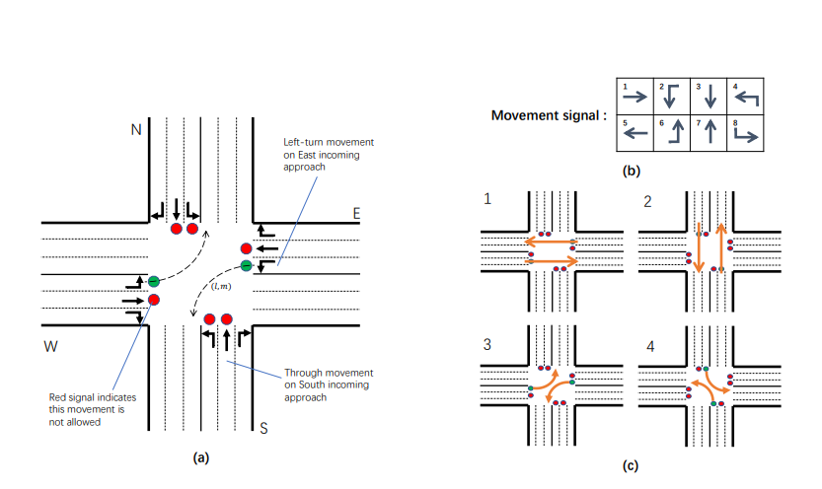

道路结构和交通运动术语：
引道（Approach）: 交叉口处的道路会合称为引道。在任何一般交叉口，有两种引道：进近引道和出近引道。
车道（Lane）：引道由一组车道组成。与引道的定义类似，有两种车道：引入车道和引出车道。
交通运动（Traffic Movement）: 交通运动定义为穿过交叉口从一条进站车道行驶到一条出站车道的交通。通常有三种交通运动：左转、右转和直通（这里我们假设不允许掉头）。我们将从车道l到车道m的交通运动表示为（l，m），如图2（a）所示。
运动信号（Movement Signal）: 运动信号基于交通运动，绿色信号表示允许相应移动，红色信号表示禁止移动。对于一个四路交叉口来说，通常有八个运动信号，如图2（b）所示。按照许多国家的交通规则，无论信号灯如何，右转车辆都可以通过，但它需要向其他车辆移动和行人过街让路。
相位（Phase）: 相位是非冲突运动信号的组合。这里我们采用了最常用的四相模式，如图2（c）所示。

强化学习介绍：
强化学习（Reinforcement Learning）【引用】，又称为增强学习，是机器学习的范式和方法论之一。用来描述和解决智能体（agent）在与环境的交互过程中通过学习策略以达成回报最大化或实现特定目标的问题。强化学习的常见模型是马尔可夫决策过程（Markov Decision Process, MDP）,可以用一个五元组表示：
< S, A, P, R, γ >
Where:
S: 状态集
A: 动作集
P: 状态转移概率
R: 奖励函数
γ：折扣因子
在t时刻，智能体观察环境获得了当前的状态s \in S, 然后根据当前状态产生一个动作 a \in A，将这个动作施加到环境后获得了对应（s, a）这个状态动作对的奖励，并且环境转移到下一个状态s’, 如下图所示：
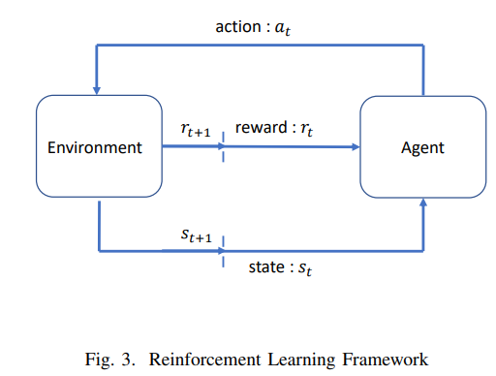

智能体的目标是通过迭代学习到一个{\pi}能够最大化长期累积（折扣）奖励：

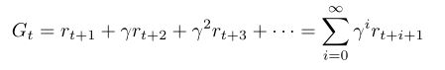

【补充】
From [Recent Advances in Reinforcement Learning for Traffic Signal Control: A Survey of Models and Evaluation]
Policy Learning:
RL methods can be categorized in different ways. [3; 26] divide
current RL methods to model-based methods and model-free meth-
ods. Model-based methods try to model the transition probability
among states explicitly, while model-free methods directly estimate
the reward for state-action pairs and choose the action based on this.
In the context of traffic signal control, the state transition between
states is primarily influenced by people’s driving behaviors, which
are diverse and hard to predict. Therefore, currently, most RL-
based methods for traffic signal control are model-free methods.
In this subsection, we take the categorization in [43]: value-based
methods and policy-based methods.

Value-based methods:

Policy-based methods:

协调（Coordination）：
协调有利于多交叉口情况下的信号控制。由于最近强化学习的进展提高了孤立交通信号控制的性能，因此人们开始致力于设计与多智能体（Multi-Agent Reinforcement Learning, MARL）协作的策略。【C. Claus and C. Boutilier. The dynamics of reinforcement
learning in cooperative multiagent systems. AAAI/IAAI, 1998.】将MARL分为两类：联合动作学习（Joint action Learning）和独立学习（Independent Learning）。
联合动作学习：
对于多路口信号控制，联合动作学习的思想就是使用一个全局智能体（single global agent）来控制所有的交叉路口，其动作是所有路口动作组合在一起的联合动作，然后通过迭代学习建模多个智能体的联合动作价值函数（Joint Action Value Function）Q(o1, o2, …, oN, a)。但是这种方法的缺点是会导致维度灾难（curse of dimensionality）,状态动作的联合空间会随着智能体数量的增加呈指数级增长，增加学习的难度。为了缓解这个问题，【E. van der Pol. Coordinated deep reinforcement learners for traffic light control. NeurlPS, 2016.】将联合动作价值函数分解为局部子问题的线性组合，如下所示：
ˆQ(o1,...,oN,a) = Σi,jQi,j(oi,oj,ai,aj)
其中i，j对应于邻近智能体的索引。
【Z. Zhang, J. Yang, and H. Zha. Integrating independent and
centralized multi-agent reinforcement learning for traffic sig-
nal network optimization. arXiv preprint, 2019.】【T. Chu, J. Wang, L. Codec`a, and Z. Li. Multi-agent deep rein-
forcement learning for large-scale traffic signal control. arXiv
preprint, 2019.】【T. Tan, F. Bao, Y. Deng, A. Jin, Q. Dai, and J. Wang. Coop-
erative deep reinforcement learning for large-scale traffic grid
signal control. IEEE transactions on cybernetics, 2019.】将联合Q值视为局部Q值的加权和：Q (o1, ..., onN, aaa) = Σi, jwi, jQi, j (oi, oj, ai, aj)，通过在个体Agent的学习过程的损失函数中增加一个整形项，并最小化个体Q值和全局Q值的加权和之间的差值来确保个体代理考虑其他代理的学习过程。

Independent Learning:
多路口信号协调控制的另一个研究路线是使用独立的RL（IRL）智能体来控制交通信号，其中每个RL智能体控制一个路口。与联合动作学习方法不同，每个智能体可以在不知道其他智能体的奖励信号的情况下学习控制策略。
IRL without communication:
IRL单独处理每个交叉口，每个agent观察自己的本地环境，不使用显式通信来解决冲突【P. Mannion, J. Duggan, and E. Howley. An experimental review of reinforcement learning algorithms for adaptive traffic signal control. In Autonomic Road Transport Support Systems. 2016.】【N. Casas. Deep deterministic policy gradient for urban traffic light control. arXiv preprint, 2017.】【G. Zheng, H. Liu, and Z. Li. Learning to simulate vehicle trajectory from demonstrations. In ICDE, 2020.】【T. T. Pham, T. Brys, M. E. Taylor, T. Brys, et al. Learning coordinated traffic light control. In AAMAS, 2013.】【X.-Y. Liu, Z. Ding, S. Borst, and A. Walid. Deep reinforcement learning for intelligent transportation systems. arXiv preprint arXiv:1812.00979, 2018.】【J. A. Calvo and I. Dusparic. Heterogeneous multi-agent deep reinforcement learning for traffic lights control. In AICS, pages 2–13, 2018.】【Y. Gong, M. Abdel-Aty, Q. Cai, and M. S. Rahman. Decentralized network level adaptive signal control by multi-agent
deep reinforcement learning. Transportation Research Inter disciplinary Perspectives, 1:100020, 2019.】在一些简单的场景中，如动脉网络，这种方法表现良好，可以形成了几个小绿波（Green waves【引用】）。然而，当环境变得复杂时，来自相邻agent的非平稳影响将被带到环境中，如果agent之间没有通信或协调机制，学习过程通常无法收敛到平稳策略[A. Nowe, P. Vrancx, and Y. M. D. Hauwere. Game Theory and Multi-agent Reinforcement Learning. 2012.]。为了应对这一挑战，作者在[H. Wei, C. Chen, G. Zheng, K. Wu, V. Gayah, K. Xu, and Z. Li. PressLight: Learning Max Pressure Control to Coordinate Traffic Signals in Arterial Network. In KDD, 2019.]中提出了一个特定的奖励，描述了邻居之间为实现协调而进行协调的需求。
IRL with communication:
使agent能够在agent之间就其观察结果进行通信，并表现为一个群体，而不是在复杂任务中的个体集合，在复杂任务中，环境是动态的，每个agent的能力和对环境的可见性是有限的[S. Sukhbaatar, R. Fergus, et al. Learning multiagent communication with backpropagation. In NeurIPS, 2016.]。典型的通信手段就是直接将邻近agent的交通状况【M. Xu, J. Wu, L. Huang, R. Zhou, T. Wang, and D. Hu. Network-wide traffic signal control based on the discovery of critical nodes and deep reinforcement learning. Journal of Intelligent Transportation Systems, 24(1):1–10, 2020.】或者过去的动作添加到当前agent的观察中，而不仅仅是使用agent的本地交通状况。

解决不公平性问题：
现有的基于RL的方法大多只关注于提高交叉口的效率，例如最小化排队长度或最大化吞吐量，而忽略了公平性问题。事实上，这样的目标可能导致有偏见的政策。换言之，在交通密集的车道前，车辆稀少的车道将被轻视，特别是在队列长度非常小的车道上的车辆可能会长时间处于饥饿状态。在本文中，我们致力于提高交叉口的总体效率，同时尝试缓解小型车辆的饥饿问题。
Proportional Fair Scheduling
比例公平是调度相关研究中最常用的算法之一，它在最大吞吐量和用户公平性之间提供了很好的折衷。下面给出无线通信领域中对于比例公平调度的定义：
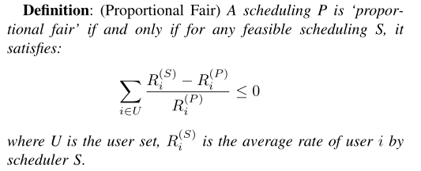

解决通信冗余问题：
路口按照引道解耦

参考文献

几种主要参考文献著录表的格式为：
连续出版物：［序号］作者.文题.刊名,年,卷号(期号):起~止页码.
专译著：［序号］作者.书名(译者).出版地:出版者,出版年:起~止页码.
论文集：［序号］作者.文题.编者,文集名,出版地:出版者,出版年:起~止页码.
学位论文：［序号］姓名.文题,[××学位论文].授予单位所在地:授予单位,授予年.
专利：［序号］申请者.专利名,国名,专利文献种类,专利号,出版日期.
技术标准：［序号］发布单位,技术标准代号,技术标准名称,出版地:出版者,出版日期.

致 谢
本文是对我攻读博士学位期间研究工作的一个总结。首先，我要衷心感谢我的导师XXX教授，本论文的大部分研究工作都是在他的直接指导下完成的。……

在学期间的研究成果及发表的学术论文
攻读博士学位期间发表（录用）论文情况

- Zhang Daoqiang, Chen Songcan. A novel multi-valued BAM model with improved error-correcting capability. Journal of Electronics, 2003, 20(3):220~223.
……

攻读博士学位期间参加科研项目情况

……

附录 ╳╳╳╳╳╳╳╳
……

